林野火災注意報、警報について
美方広域消防本部警防課
１ 概要
令和７年２月26日に発生した岩手県大船渡市林野火災を受け、火災予防条例に「林野火災注意報」の創設、火災警報のうち林野火災予防を目的としたものについて「林野火災警報」との通称を用い、その的確な発令によって林野火災予防の実効性を高めるもの。
２ 林野火災注意報とは
林野火災警報を発する前段階において、強い制限・罰則を伴わずに林野火災予防に係る注意喚起を行うとともに、住民等に火の使用制限の「努力義務」を課すもの。
３ 林野火災警報とは
火の使用制限（禁止）が課せられる。
４ 火の使用制限とは（火災に関する警報の発令中における火の使用の制限）
裏面のとおり
５ 罰則について
火の使用制限に違反した「30万円以下の罰金、又は拘留」
※林野火災警報発令中、「火の使用制限を指導したが従ってくれない。」「たき火等が原因で火災を発生させた。」などが該当します。
６ 周知方法
防災行政無線での放送（警報の発令、解除時）
車両巡回広報の実施、ＨＰへの掲載
災害メールを使用し消防団員へ周知、兵庫防災ネット香美町での配信（登録が必要）
７ 参考事項
・発令指標について
（１）林野火災注意報
①前３日間の合計降水量が１㎜以下、かつ、前30日間の合計降水量が30㎜以下のとき
②前３日間の合計降水量が１㎜以下、かつ、乾燥注意報が発表されたとき
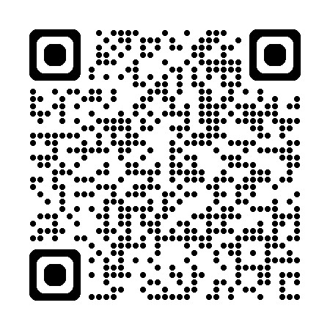
（２）林野火災警報
林野火災注意報発令指標に加え、強風注意報が発表されたとき

・解除基準
気象情報から、基準に合致しなくなったとき

・条例施行日 令和８年１月１日
美方広域消防本部HP QRコード
（火災に関する警報の発令中における火の使用の制限）
第29条 火災に関する警報が発せられた場合における火の使用については、次に定めるところによらなければならない。
(１) 山林、原野等において火入れをしないこと。
火入れとは、森林法に基づく火入れをはじめ、原野、堤防等において、ある区域内の草木等を焼却除去しようとする行為の全てをさす。
(２) 煙火を消費しないこと。
煙火は玩具用煙火も含む。
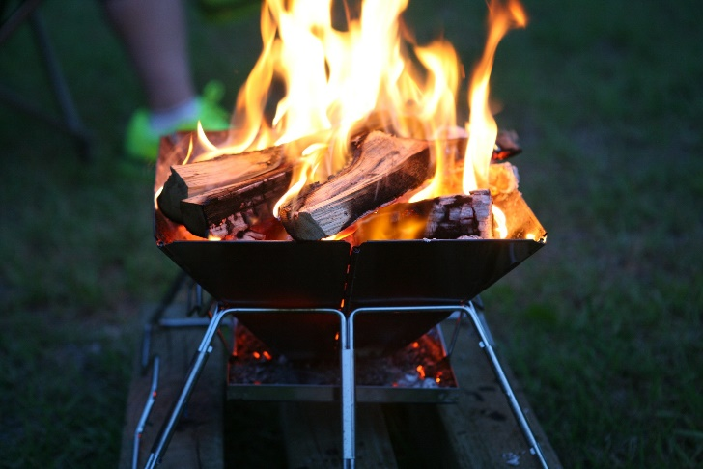
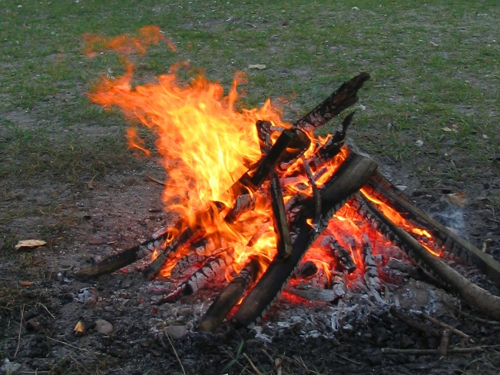
(３) 屋外において火遊び又はたき火をしないこと。
・屋外とは、建物外で、敷地内であるかは問わない。
・火遊びとは、火の持つ本来の効用を利用、好奇心の満足のため火を使う、漫然と退屈しのぎで火を燃やす行為
・たき火とは、「火の持つ本来の効用を利用するが、火を使用する設備器具を用いないで、又はこれらの設備器具による場合でもその本来の使用方法によらないで、火をたく形態一般」を指す。※炎を上げ、かつ火の粉が飛散する場合が該当と理解、直火でのたき火はもちろん、焚火台などの設備器具を用いても、前述の炎・火の粉が該当する場合は「たき火」に該当する。

(４) 屋外においては、引火性又は爆発性の物品その他の可燃物の附近で喫煙をしないこと。
引火性、爆発性の物品を含むすべての燃えやすいものを総称
(５) 山林、原野等の場所で、火災が発生するおそれが大であると認めて管理者が指定した区域内において喫煙をしないこと。
(６) 残火（たばこの吸殻を含む。）取灰又は火粉を始末すること。
何らかの火を使用する行為があった後に残されたもの。

